20
实验题目 | 认知实验2——小游戏制作
20 |  | 20 | Xxx
实验时间 | 2023.5.28 8：00-11：30
实验地点 | 哲理楼301

一、实验目的
1、通过本次实验，加深对结构化程序设计思想的理解，能对系统功能进行分析，并设计合理的模块化结构。
2、通过实验进一步掌握C语言中重要的数据结构，熟练掌握数组、指针、结构体等数据结构。
3、提高程序开发能力，能够运用合理的控制流程编写清晰高效的程序。
4、掌握C语言多文件结构。
5、掌握C语言程序调试方法，提高应对各种错误的能力。
二、实验内容
选择一个游戏进行制作，实现功能如下：游戏后台数据结构设计、游戏背景（地图）设计、游戏初始化及操作设计、游戏评分及分级设计
三、概要设计
1、功能模块
共设计4个模块，具体包括菜单、开始游戏、游戏规则、退出游戏...
2、各个模块详细的功能描述及参数说明
1）主函数main（）
功能：对游戏进行初始化，调用菜单函数，显示菜单界面。
2）菜单函数 menu()
参数：存储用户选择功能
功能：显示菜单界面，读取用户选择，并调用相应函数
3）游戏开始函数gameplay（）
参数：方向键字符串
功能：读取用户输入的方向键，带动游戏运行
4）游戏规则explation（）
参数：无
功能：打印游戏规则在屏幕上
5）退出游戏close（）
参数：无
功能：退出游戏，结束程序

3、函数之间的调用关系

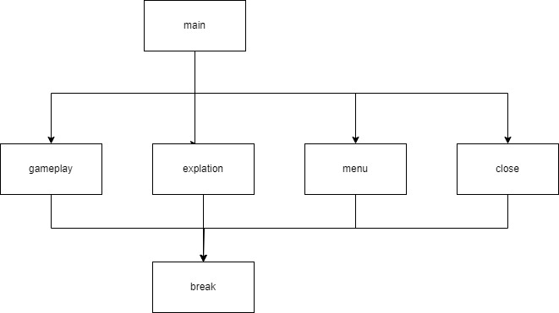

四、详细设计
1、各个功能函数的程序流程图
1）gameplay()

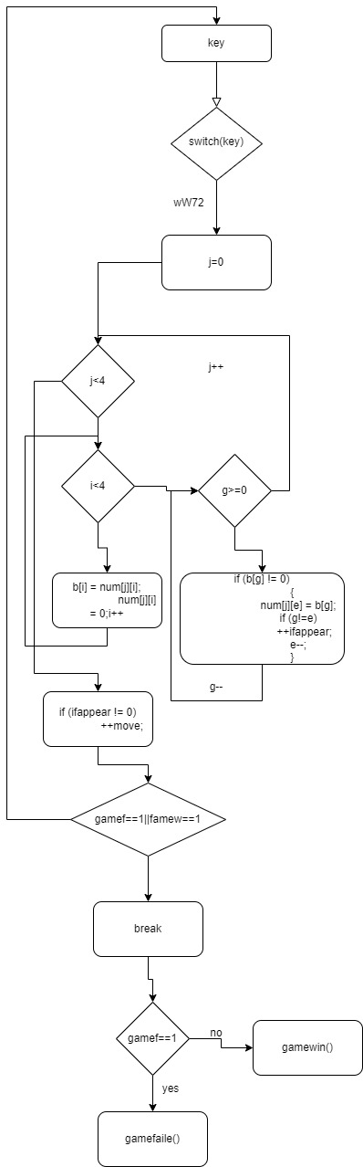
2)explation()
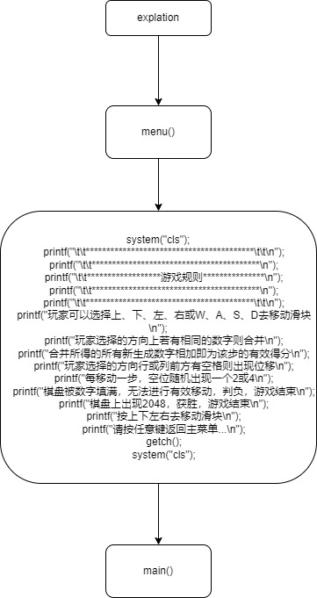

3)menu()
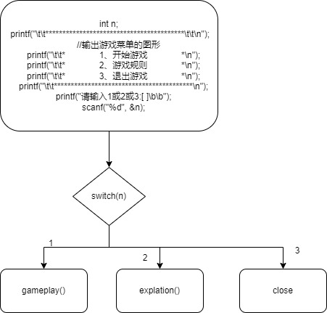
2、重点设计及编码
1)gameplay()函数中，在读取用户操作时，同时兼容大写输入小写输入等
key = getch();
switch (key)
{
case 'w':
case 'W':
case 72:
ifappear = 0;
for (j = 0; j < 4; j++)
{
for (i = 0; i < 4; i++)
{
b[i] = num[i][j];
num[i][j] = 0;
}
add(b);
e = 0;
for (g = 0; g < 4; g++)
{
if (b[g] != 0)
{
num[e][j] = b[g];
if (g != e)
++ifappear;
e++;
}
}
}
if (ifappear!=0)
++move;
break;
case 's':
case 'S':
case 80:
ifappear = 0;
for (j = 0; j < 4; j++)
{
for (i = 0; i < 4; i++)
{
b[i] = num[i][j];
num[i][j] = 0;
}
add(b);
e = 3;
for (g = 3; g>=0; g--)
{
if (b[g] != 0)
{
num[e][j] = b[g];
if (g != e)
++ifappear;
e--;
}
}
}
if (ifappear != 0)
++move;
break;

2）随机生成数
int i, j,ran,t[16],x=0,a,b;
srand((int)time(0)); //随机种子初始化
for (j = 0; j < 4; j++) //将空白的区域的坐标保存到中间数组t中
for (i = 0; i < 4;i++)
if (num[j][i] == 0)
{
t[x] = j * 10 + i;
x++;
}
if (x == 1) //在t中随机取一个坐标
ran = x - 1;
else
ran = rand() % (x - 1);
a = t[ran] / 10; //取出这个数值的十位数
b = t[ran] % 10; //取出这个数值的个位数
srand((int)time(0));
if ((rand() % 9)>2) //在此空白区域随机赋值2或4
num[a][b] = 2;
else
num[a][b] = 4;
五、测试及运行结果 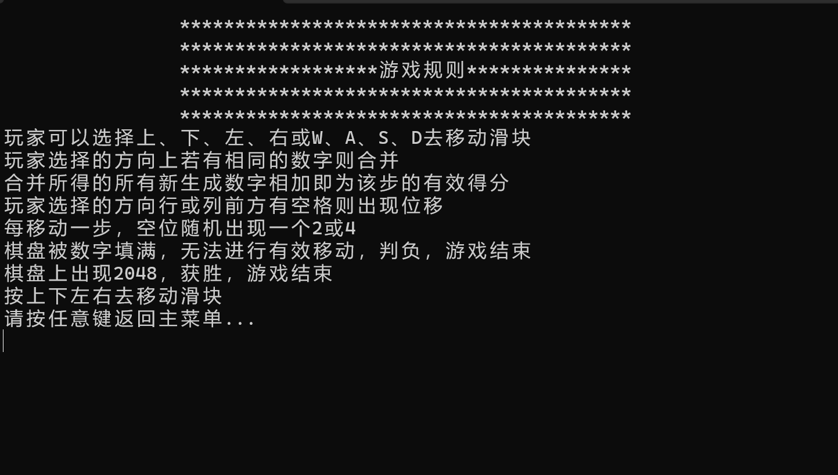 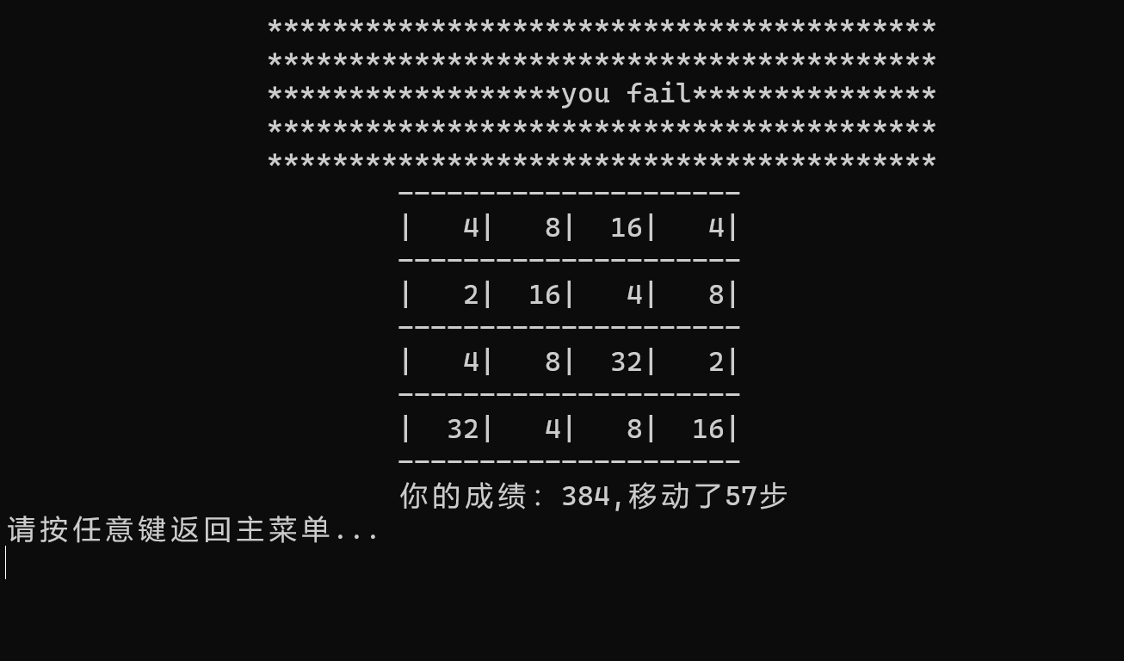 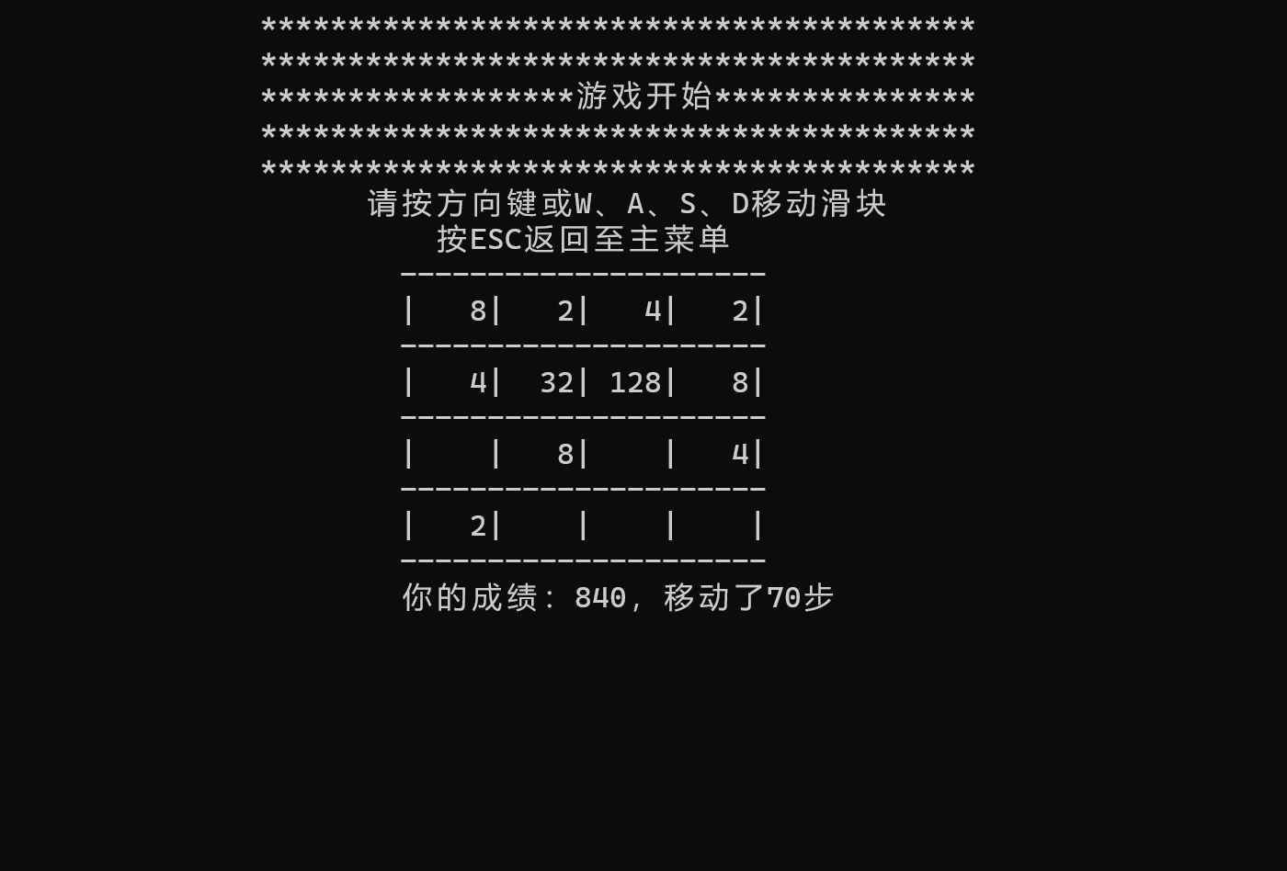

六、总结体会
在这次实验中，我学习了C语言的基本语法和编程思想，掌握了C语言的数据类型、运算符、控制语句、函数等基本知识，并通过实践编写了一些简单的程序。
我学会了如何使用C语言编写简单的游戏程序。在这个实验中，我使用了C语言的基本语法和数据类型，如变量、数组、循环、条件语句等，来实现游戏的逻辑和功能。此外，我还学会了如何设计游戏的逻辑和规则。在这个实验中，我需要设计游戏的目标、难度、奖励等要素，以及游戏的流程和规则，来保证游戏的可玩性和趣味性。
最后，我认识到游戏开发需要耐心和细心。在实验中，我遇到了很多问题和bug，需要不断地调试和修改代码，才能让游戏正常运行。这让我意识到游戏开发需要耐心和细心，需要不断地尝试和改进，才能达到最好的效果。
总之，这个小游戏制作的C语言实验让我收获了很多关于游戏开发的知识和技能，也让我更加热爱游戏开发这个领域。

